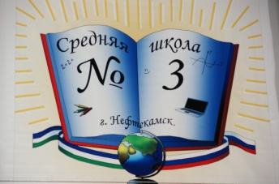

Школьная газета
«Звёздная дорожка»
Выходит с 2008 г. Сентябрь – Октябрь 2013 г.

Читайте в этом номере:
Почему была линейка второго числа? С. 2
День здорового образа жизни С.3
К конкурсу «Школа моей мечты» С. 4
Несколько слов о ПДД С. 5
… Несколько слов о досуге….. С. 6


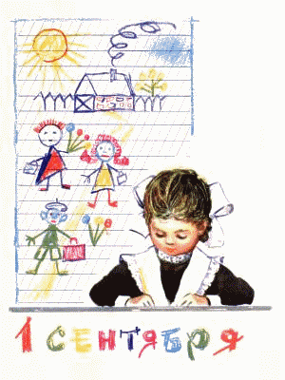
Почему линейка была
второго числа?

Как пролетело быстро лето,
И в школу вновь идти пора.
В сиянье солнечного света
Спешит с цветами детвора.
Для них сегодня ярким цветом
Искрит листок календаря.
Желаем радости, успехов,
Удачи! С Первым Сентября!
День знаний – день особый, яркий.
Ведь впереди – учебный год.
Возможно, выдастся он жарким,
Но лишь упорных слава ждёт!
Желаем мужества, терпенья,
Открытий чудных и побед.
И пусть прекрасные мгновенья
На много лет оставят след!
Т. Дементьева

Да, да! Именно такой вопрос можно было услышать из каждого окна и в каждом дворе! «Неужели у нас не будет Первого сентября?» - Ну, как не будет, утешают нас взрослые. – Будет, но второго числа. Потому что Первое сентября – воскресный, выходной день.

М. Ситников , ученик 5 б класса

День Здорового образа жизни!!!
Идея проведения Единого Дня Здорового образа жизни в школах очень актуальна. Она имеет большое профилактическое и воспитательное значение, так как в последние десятилетия отмечается тенденция ухудшения здоровья школьников.
День здоровья в школе – это веселый праздник, праздник хорошего настроения, спорта и здоровья.
В этот день сидение за партами заменяется бегом, играми на свежем воздухе, обязательно экскурсионными походами.
В нашей школе День здоровья – это традиционный спортивный праздник, который проводится дважды в год осень в сентябре и весной в апреле.
Ниже представлен фото-отчёт по проведенному мероприятию.

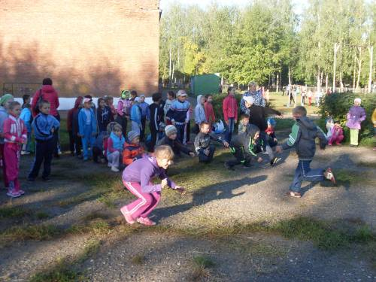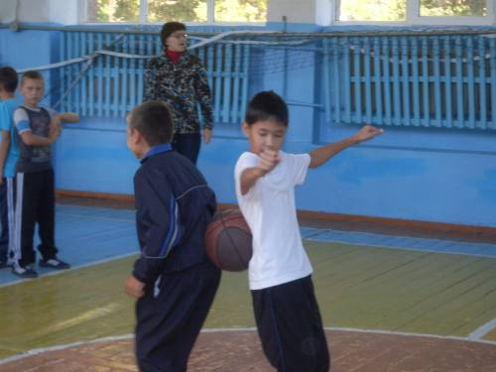
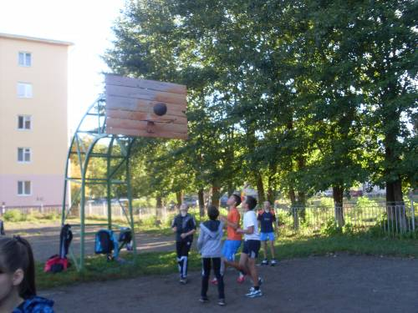
К конкурсу «Школа моей мечты»
«Самые важные годы своей жизни человек проводит в школе. Именно здесь он получает свои первые знания. Школа надолго остается в сердце каждого человека.
Школа моей мечты большая, блестящая с широкими коридорами и новыми партами. Там есть спортивный центр с хорошим бассейном. Школу окружает красивый парк с деревьями и растениями.
Переступая порог школы ученик попадает в просторную теплую школу, где вместо классов большие кинозалы. Ученики в 3D очках попадают то на предмет истории, где изучают древний мир прямо на месте событий, то в предмет природоведения, где наблюдают за животным миром и растениями. На урока иностранного языка учащиеся общаются со своими сверстниками по скайпу, знакомятся и переписываются с ними в контакте. Все уроки в школе организованы так, что дети все успевают в школе и домашнее задание совсем не задается….»
Денис Хасанов, ученик 5б класса

«Школа моей мечты такая: там можно одеваться как хочешь, краситься, ходить с распущенными волосами. На обед давали бы чипсы, кириешки, пиццу, булочки, чай, сок, коктейли… чтобы всегда вместо уроков были развлечения.

Хотелось бы после уроков ходить в бассейн. И самое главное – чтобы не задавали домашнего задания… И за хорошее поведение давали из школьного фонда по 50 рублей. Вот это школа моей мечты!»
Полина Шагалова, ученица 5б класса
Ещё раз несколько слов о ПДД
В конце октября к нам в школу приходили необычные гости. Это были сказочные персонажи: Фея снов, Волк, Лиса, Медведь, Колобок, Зайчик и мальчик, который не хотел ложиться спать. Но потом Фея снов показала мальчику свои розовые перчатки и он уснул.
Через мгновение на сцене появился тот самый Колобок, который и от бабушки, и от дедушки ушел. Повстречался Колобку Зайчик. Они начали прыгать и Колобок повредил себе ногу… Дальше Колобок встретился с лисой, которая играла со спичками и случайно устроила пожар. Но Фея снов вызвала пожарных и они потушили огонь. Так нас познакомили с правилами пожарной безопасности.
Но тут же Колобок повстречался с Волком, который не соблюдал ПДД… Случилась авария. Фея снов отвела Волка в лес и объяснила ему правила дорожного движения. Все мероприятие закончилось веселой музыкальной игрой «Светофор». Было очень поучительно, весело.
Денис Хасанов, ученик 5б класса

Несколько слов о досуге…

